Министерство образования и молодёжной политики Свердловской области
ГАПОУ СО «Карпинский машиностроительный техникум»

Методические указания
к выполнению практических работ

по программе подготовки специалистов среднего звена

Специальность (профессия):
08.02.01 Строительство и эксплуатация зданий и сооружений

ПМ 01. Участие в проектировании зданий и сооружений

МДК 01.05. ПРОЕКТИРОВАНИЕ СТРОИТЕЛЬНЫХ КОНСТрУКЦИЙ малоэтажных ЗДАНИЙ

2020

Содержание
Пояснительная записка 3
1. Правила выполнения практической работы 5
2. Структура выполнения, практической работы 6
3. Практическая работа №1 7
4. Приложения 11

Пояснительная записка

Согласно учебному плану специальности 08.02.01 «Строительство и эксплуатация зданий и сооружений» для закрепления теоретических знаний, приобретения практических навыков и формирования дополнительных профессиональных компетенций по подбору местных строительных материалов и изделий при освоении профессионального модуля ПМ.01Участие в проектировании зданий и сооружений предусмотрено выполнение практических работ.
Целью методических указаний по выполнению практических работ является организация и управление самостоятельной работой студентов в процессе обучения.
Задачи методических указаний по выполнению лабораторных (практических) работ состоят в определении содержания, формы, и порядка выполнения практических и лабораторных работ, а также требования к результатам работы студентов.
Сведения о выполненной работе излагаются в отчете, который называется отчет о проделанной работе.
В результате выполнения практических работ у студентов должны быть сформированы профессиональные (ПК) и общие (ОК) компетенции
ОК 1. Понимать сущность и социальную значимость своей будущей профессии, проявлять к ней устойчивый интерес
ОК 2. Организовывать собственную деятельность, выбирать типовые методы и способы выполнения профессиональных задач, оценивать их эффективность и качество
ОК 3. Принимать решения в стандартных и нестандартных ситуациях и нести за них ответственность
ОК 4. Осуществлять поиск и использование информации, необходимой для эффективного выполнения профессиональных задач, профессионального и личностного развития
ОК 5. Использовать информационно-коммуникационные технологии в профессиональной деятельности
ОК 6. Работать в коллективе и в команде, эффективно общаться с коллегами, руководством, потребителями
ОК 7. Брать на себя ответственность за работу членов команды (подчиненных), за результат выполнения заданий
ОК 8. Самостоятельно определять задачи профессионального и личностного развития, заниматься самообразованием, осознанно планировать повышение квалификации
ОК 9. Ориентироваться в условиях частой смены технологий в профессиональной деятельности
ПК 1.1 Подбирать строительные конструкции и разрабатывать несложные узлы и детали конструктивных элементов зданий.
ПК 1.2. Разрабатывать архитектурно-строительные чертежи с использованием информационных технологий.
ПК 1.3. Выполнять несложные расчеты и конструирование строительных конструкций.
ПК 1.4. Участвовать в разработке проекта производства работ с применением информационных технологий.

1 Правила выполнения практических работ

1.1 Обучающийся должен выполнить практическую работу в соответствии с полученным заданием.
1.2 Каждый обучающийся после выполнения работы должен представить отчет о проделанной работе с анализом полученных результатов и выводом по работе.
1.3 Отчет о проделанной работе следует выполнять в тетрадях для практических работ.
1.4 Содержание отчета указано в описании практической работы.
1.5 Таблицы и рисунки следует выполнять с помощью чертежных инструментов (линейки, циркуля и т. д.) карандашом с соблюдением ЕСКД.
1.6 Расчет следует проводить с точностью до двух значащих цифр.
1.7 Вспомогательные расчеты можно выполнить на отдельных листах, а при необходимости на листах отчета.
1.8 Если обучающийся не выполнил практическую работу или часть работы, то он может выполнить работу или оставшуюся часть во внеурочное время, согласованное с преподавателем.
1.9 Оценку по практической работе обучающийся получает, с учетом срока выполнения работы, если:
- расчеты выполнены правильно и в полном объеме;
- сделан анализ проделанной работы и вывод по результатам работы;
- обучающийся может пояснить выполнение любого этапа работы;
- отчет выполнен в соответствии с требованиями к выполнению работы.
1.10 Зачет по практическим работам обучающийся получает при условии выполнения всех предусмотренных программой работ, после сдачи отчетов по работам при получении удовлетворительных оценок.

2 Структура выполнения практической работы
2.1 Наименование темы практической работы.
2.2 Цель работы: изучить, овладеть.
2.3 Исходный материал
2.4 Теоретическая часть практической работы.
2.5 Варианты заданий для практической работы.
2.6 Приложение
2.7 Ход работы:
2.7.1 Тщательно изучить краткие теоретические сведения (информационный материал, методические указания к выполнению лабораторной (практической) работы).
2.7.2 Согласно методических рекомендаций решить задачу.
2.7.3 Проанализировать полученные результаты;
2.7.4 Сделать и записать вывод о проделанной работе;
2.8 Составление отчета. Отчет должен содержать:
- Название работы.
- Цель работы.
- Задание.
- Формулы расчета.
- Таблицы результатов расчета.
- Анализ результатов расчета.
- Вывод по работе.
Оформление лабораторной (практической) работы выполняется в соответствии со структурой, требованиями стандарта СПДС и ЕСКД.

Практическая работа №1

Тема: Проектирование сборного ленточного фундамента
Цель: Научиться проектировать сборный ленточный фундамент
Исходный материал:
- Исходные данные (см. приложение А)
- Схема расположения фундаментных блоков, М1:100 (см. приложение Б)

Задание:
1.Выполнить чертёж сечения фундамента под наружную несущую стену М 1:50 (на чертеже предусмотреть мероприятия по защите от влаги)
2.Выполнить чертёж схемы расположения фундаментных блоков М 1:100 (заполнить спецификацию фундаментных блоков)

Методические указания.
Ленточный фундамент представляет собой сплошную или прерывистую ленту, которая повторяет очертания капитальных стен здания- несущих и самонесущих.
Сборные ленточные фундаменты состоят из железобетонных фундаментных плит (ФЛ) и бетонных фундаментных блоков (ФБС) (в соответствии с рисунком 1).
Фундаментные плиты укладывают непосредственно на основание, а блоки на цементно-песчаный раствор с обязательной перевязкой швов.
Ширину фундаментных плит (подошвы фундамента) принимают на основании расчета, в зависимости от действующей нагрузки и несущей способности грунта.
При выполнении практической работы ширину подошвы фундамента принимаем конструктивно (см. приложение А).
Рисунок 1. Вариант сборного ленточного фундамента:
1-фундаментный блок, ФБС;
2-цементно-песчаный раствор;
3-фундаментная плита, ФЛ

Ширина фундаментных блоков принимается в зависимости от толщины стены.

Толщина стены, мм Толщина блока, мм
380 400
510 500
640 600

Глубина заложения ленточного фундамента – это расстояние от спланированной поверхности земли до подошвы фундамента.
Определяется на основании расчета, зависит от вида грунтов, нормативной глубины промерзания грунта, от температурно-влажностного режима здания в период эксплуатации и от конструктивных особенностей здания- наличие подвала, цокольных этажей и т.д.
При выполнении практической работы глубину заложения фундамента принимаем равной 1,7 м.
Маркировка элементов фундамента принята следующая:
фундаментных подушек ФЛ 12.24-3,
где ФЛ - фундамент ленточный;
1200 - номинальная ширина, мм,
2400 - номинальная длина, мм,
300 – номинальная высота, мм..
фундаментных блоков ФБС 12.6.6,
где ФБС - фундаментный блок сплошной
1200 - номинальная длина, мм,
600 - номинальная ширина, мм,
600 - номинальная высота, мм.

№ варианта | Отметка обреза,м | Отметка земли,м | Отметка пола подвала,м | Ширина подушки под наружную несущую стену,мм | Ширина подушки под наружную самонесущую стену,мм | Ширина подушки под внутреннюю несущую стену,мм
 | -0.300 | -0.700 | -1.900 | 1200 | 1000 | 1400

Сечение фундамента
Порядок работы
- Провести координационную ось с указанием ее обозначения.
- Показать стену с соответствующей привязкой.
- Вычертить фундаментные блоки, показать привязку. Привязка фундаментных блоков принимается такая же, как у стен.
- Вычертить фундаментную плиту с соответствующей привязкой. Для определения привязки фундаментной плиты необходимо определить величину вылета и прибавить к ней соответствующую привязку фундаментных блоков (в соответствии с рисунком 2).
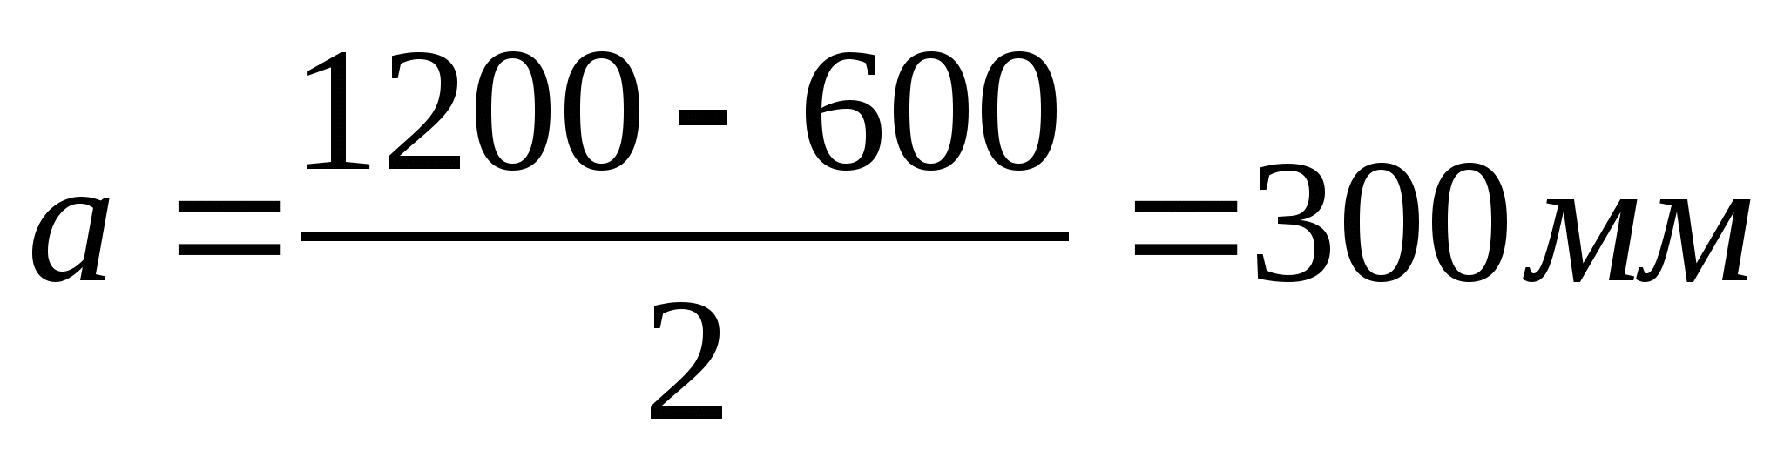
Рисунок 2 - Определение величины свесов

- Нанести уровень отметки 0.000, отметки обреза фундамента (см. приложение А).
- Вычертить конструкцию перекрытия с полом, толщиной 300 мм.
- Провести уровень поверхности земли (см. приложение А).
- Отложить уровень подвала или технического подполья (см. приложение А).
- Определить отметку подошвы фундамента.
- 0,7 - 1,7 = - 2,4м
-0,700-отметка поверхности земли, м;
-1,700-глубина заложения фундамента, м.

- Определить необходимое количество блоков по высоте
Высота фундамента определяется
, где
-2.400-отметка подошвы фундамента, м;
-0.300-отметка обреза фундамента, м.
Количество блоков определяется: , где
0,3м- высота фундаментной плиты.
блока
Если нет возможности применить основной блок высотой 600мм, применяем доборный блок 300мм
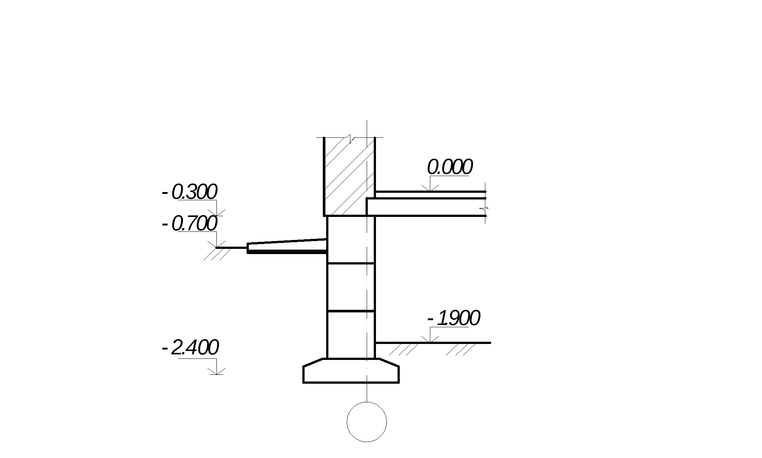

Рисунок 3 - Определение высоты фундамента

- Проработать мероприятия по защите фундамента от влаги.
- Оформить чертеж с учетом требований СПДС - все элементы, которые попадают в сечение обвести сплошной толстой линией, гидроизоляцию сплошной утолщенной, линию пола сплошной тонкой линией.

Схема расположения фундаментных блоков
Порядок работы
- Тонкими штрихпунктирными линиями нанести все координационные оси с обозначением.
- Согласно сечению фундамента вычертить привязку фундаментных блоков.
- Нанести привязки фундаментных блоков к координационным осям.
- Выполнить раскладку фундаментных блоков с перевязкой швов, начиная с лент под несущими стенами.
- Замаркировать все элементы фундамента, нанести позиции и размеры монолитных участков.
- Оформить чертеж с учетом требований СПДС -фундаментные блоки и МУ обвести сплошной толстой линией, штриховку МУ выполнить сплошной тонкой линией (см. приложение Б). Нанести положение секущих плоскостей.
- Заполнить спецификацию (см. приложение Б).

Приложение А
Задание для практической работы № 2

№ варианта | Отметка обреза,м | Отметка земли,м | Отметка пола подвала,м | Ширина подушки под наружную несущую стену,мм | Ширина подушки под наружную самонесущую стену,мм | Ширина подушки под внутреннюю несущую стену,мм
1 | -0.420 | -0.700 | -1.900 | 1200 | 1000 | 1400
2 | -0.420 | -0.900 | -2.100 | 1000 | 800 | 1200
3 | -0.500 | -1.200 | -2.400 | 1200 | 1000 | 1400
4 | -0.420 | -1.400 | -2.600 | 1000 | 800 | 1200
5 | -0.600 | -1.300 | -2.500 | 1200 | 1000 | 1400
6 | -0.420 | -0.800 | -2.000 | 1000 | 800 | 1200
7 | -0.200 | -0.600 | -1.800 | 1200 | 1000 | 1400
8 | -0.300 | -0.700 | -1.900 | 1000 | 800 | 1200
9 | -0.400 | -0.900 | -2.100 | 1200 | 1000 | 1400
10 | -0.500 | -1.200 | -2.400 | 1000 | 800 | 1200
11 | -0.420 | -0.700 | -1.900 | 1200 | 1000 | 1400
12 | -0.420 | -0.900 | -2.100 | 1000 | 800 | 1200
13 | -0.500 | -1.200 | -2.400 | 1200 | 1000 | 1400
14 | -0.420 | -1.400 | -2.600 | 1000 | 800 | 1200
15 | -0.600 | -1.300 | -2.500 | 1200 | 1000 | 1400
16 | -0.420 | -0.800 | -2.000 | 1000 | 800 | 1200
17 | -0.200 | -0.600 | -1.800 | 1200 | 1000 | 1400
18 | -0.300 | -0.700 | -1.900 | 1000 | 800 | 1200
19 | -0.400 | -0.900 | -2.100 | 1200 | 1000 | 1400
20 | -0.500 | -1.200 | -2.400 | 1000 | 800 | 1200
21 | -0.200 | -0.600 | -1.800 | 1200 | 1000 | 1400
22 | -0.300 | -0.700 | -1.900 | 1000 | 800 | 1200
23 | -0.420 | -0.800 | -2.000 | 1000 | 800 | 1200
24 | -0.420 | -0.700 | -1.900 | 1200 | 1000 | 1400
25 | -0.600 | -1.300 | -2.500 | 1200 | 1000 | 1400

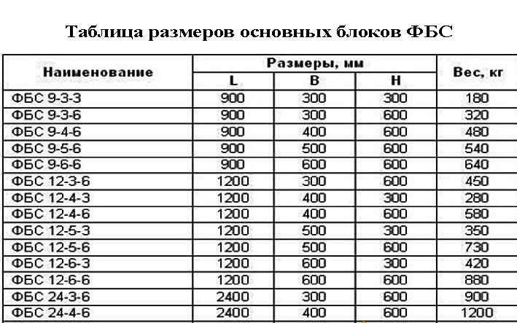

Приложение Б
